Evalueringen har fått inn 31 svar.

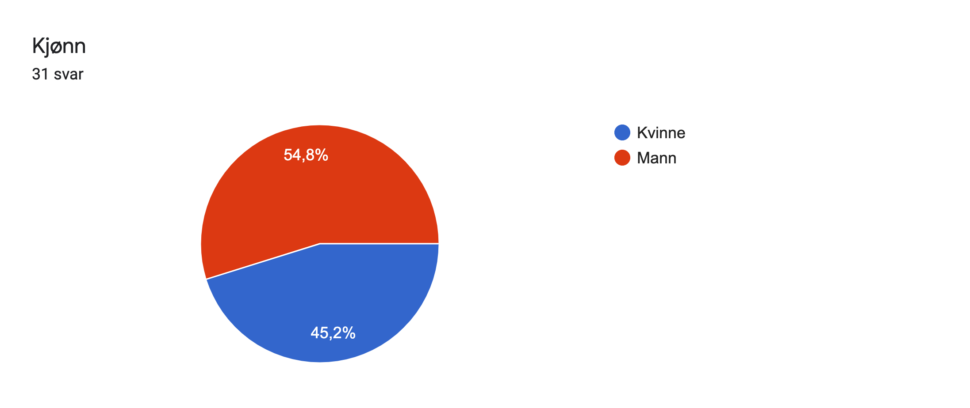

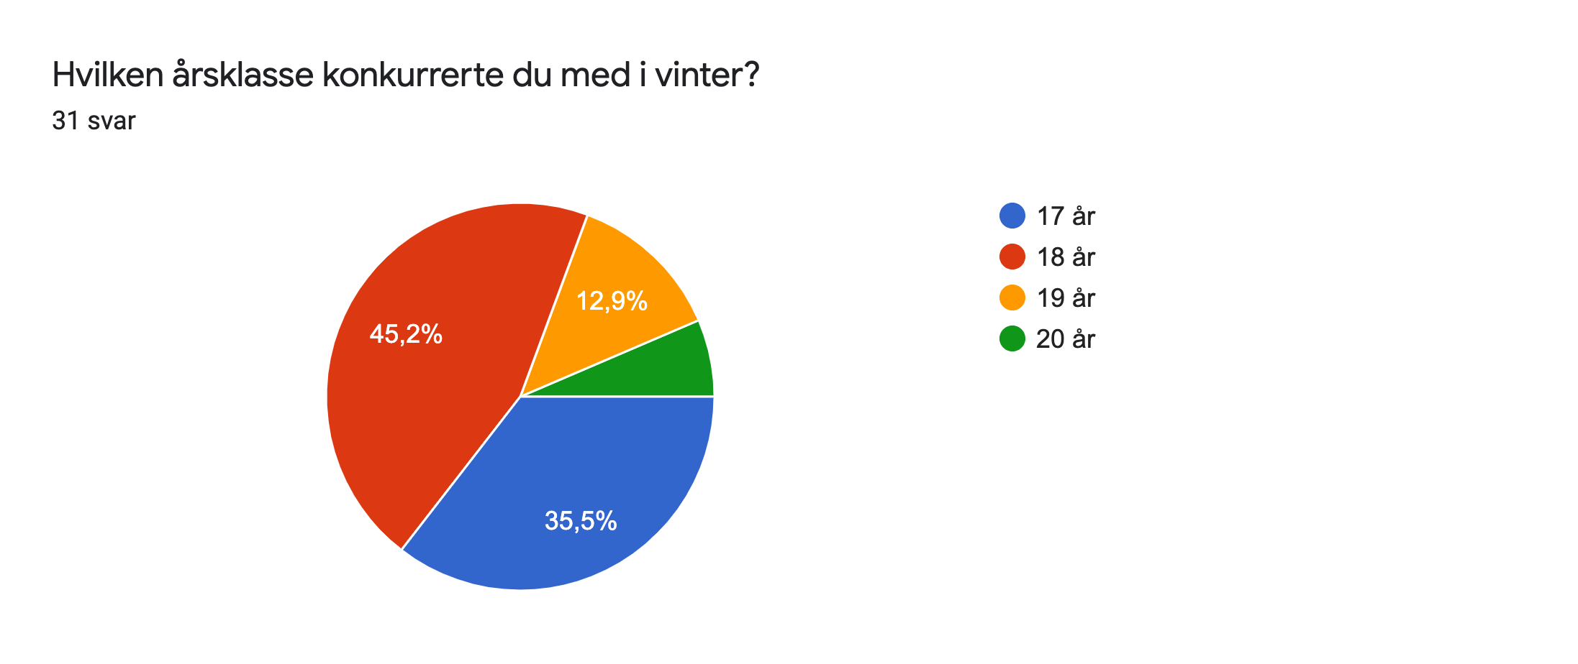

Skoletilhørighet:
27 stk fra Heimdal vgs
1 stk fra Surnadal vgs
1 stk fra Orkdal vgs
2 stk fra Meråker vgs

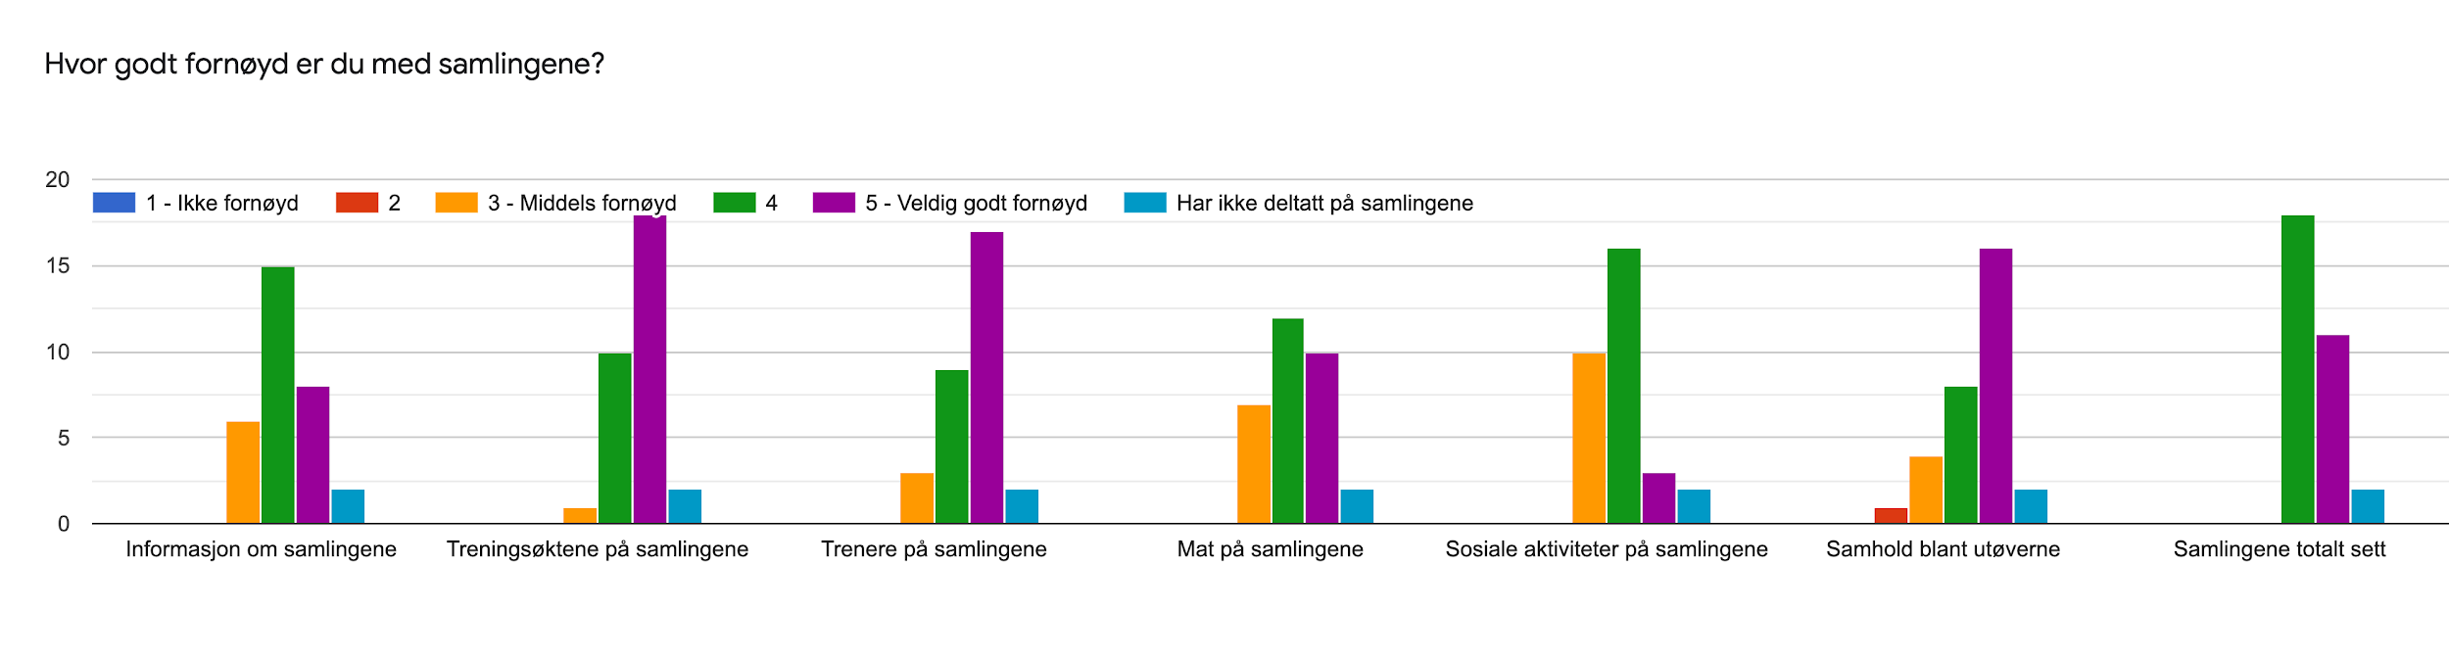
Kommentarer til hvor fornøyd de er med samlingene;

- Nei
- Nei
- Kan ha mer sosiale aktiviteter utenfor treningsøktene.m, spesielt på samlingene om høsten slik at de nye juniorene føler seg mer velkommen.
- Bør være litt andre sosiale aktiviteter, og det kan være litt dårlig informasjon noen ganger.
- Ingen kommentar
- Næi
- Gode samlinger
- Ønsker flere samlinger
- Bra
- Nei
- Litt strammere opplegg
- Veldig fornøyd
- Bra
- Synes at samlingene på Savalen og Bruksvallarna var bra
- Fint
- Nei
- .
- Nei
- Nei
- Nei
- Tidligere og mer konkret informasjon om hva som skal foregå.
- Bra trening!
- Skulle gjerne sett at det var litt mer arrangerte sosiale aktiviteter, så det blir lettere å bli kjent med flere på tvers av alder. På samlingene blir det ofte slik at mange drar til hvert sitt rom/leilighet, og da blir det vanskelig å bli kjent med folk. Ellers er samlingene veldig bra og noe vi alltid gleder oss til.
- Veldig bra opplegg både før og underveis på alle samlingene
- Bra samlinger
- Ingen
- Ingen kommentar
- Mer teknikktrening
- Tidligere og mer konkret informasjon om hva som skal foregå.
- Syns samlingene er bra, syns g02 skal fortsette å være på ramundberget istedet for bruks
- Forbedring: tidlig informasjon, sosiale aktiviteter, utnytting av trenere - de skal trene oss ikke seg selv.
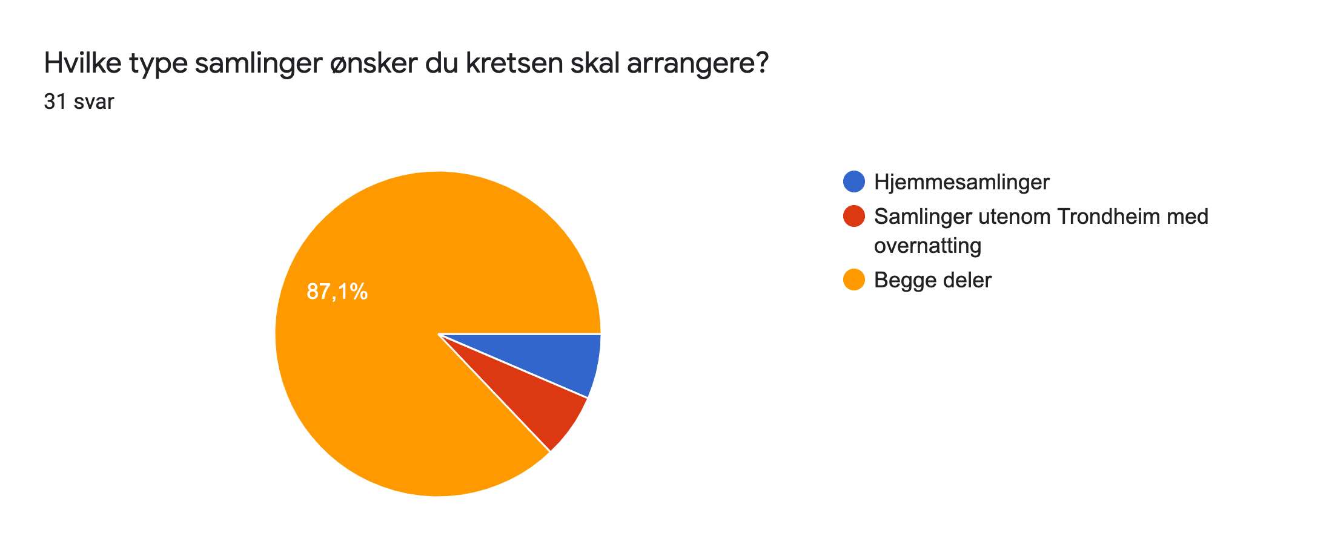
Kommentar til neste sesongs samlinger? Har du noen ønsker/forslag?

- Nei
- Nei
- Synes det har vært bra de tidligere årene.
- Samlinger som varer over flere dager enn bare en helg. Flere samlinger.
- Ingen kommentar
- Flere samlinger så man har mange muligheter til å delta. Ikke så mange rulleski testrenn
- Nei
- Mer og overnattingssamlinger
- Treningen som er viktigst
- Fint som det har vært
- Jskwiebebevqft
- Som det har vært, gode samlinger med mye bra trening.
- .
- Nei
- Nei
- Nei
- .
- Nei
- Nei
- Flere sammlinger
- Flere samlinger utenfor Trondheim. Eks Meråker?
- Samling på Sjusjøen eller Sognefjellet
- For min del synes jeg at det hadde vært supert om det ble arrangert enda flere hjemmesamlinger. Det trenger ikke være så kompliserte samlinger
- , men kjempefint om det var satt opp program og tidspunkt så de som vil kan møte opp og trene sammen.
- Synes det er trivelig å ha felles middag på hjemmesamlingene
- Nei
- Tenker at samlingene utenfor Trondheim kan vær i regi av Heimdal Vgs som sist sesong.
- Ingen kommentar
- Noe annet enn bowling
- Flere samlinger utenfor Trondheim. Eks Meråker?
- Mer konkurranse f.eks. rulleskirenn
- Alternative bevegelsesformer
- Samlingene som har vært tidligere har vært bra, fortsett med det.

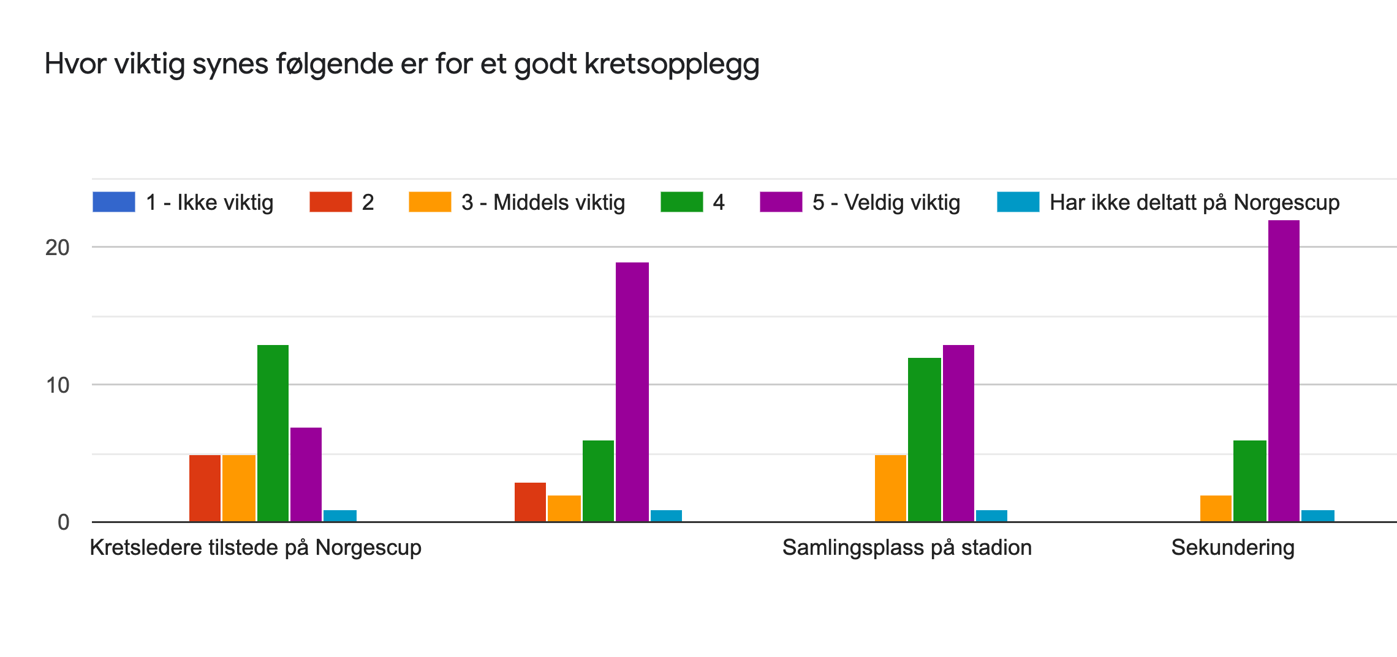
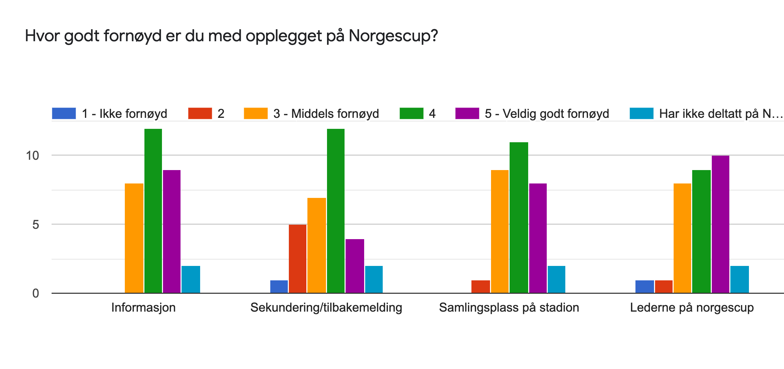
Kommentarer til opplegget på Norgescup?

- Viktig med filming fra NC-renn
- Få med skole trenerne til NC! Har et tett forhold til dette og får mye ut av å prate med de før og etter konkurransene. De kjenner oss godt. Må rope mye høyere og tydligere på sekundering. Skjønner at dette er vanskelig
- Synes det er bra med felles samlingsplass på stadionen, for det gjør hele helga mer sosial og artig. Kanskje litt vanskelig å få til, men felles boplasser for utøvere på tvers av klubber er også bra.
- Kan bli bedre.
- Ingen kommentar
- Næi
- Bra
- Ingen erfaring
- Litt bedre sekundering som er viktigst
- Nei
- Har ikke alltids fått sekunderinger når jeg virkelig trenger det. Bedre forhold mellom løpere og lederne er lurt
- Funker bra, men er ikke alltid sekunderingene er så gode.
- .
- Mener det er viktig at skoletrenerne er tilstede, siden de har større relasjoner og kjenner utøverene
- Bra
- Nei
- Det meste er bra
- Bra opplegg
- Nei
- Nei
- Bra sekundering og bra med informasjon i forveien.
- Bra!
- Synes at opplegget på Norgescup fungerer veldig bra. For min del er det ikke så viktig med opplegg med kretsen siden jeg er en del av en større klubb, men skjønner de fra mindre klubber synes det er fint med et opplegg med kretsen.
- Veldig bra med felles plass på stadion
- Litt sen info iblant men alt i alt bra opplegg
- Jeg synes at sekundering er svært viktig, spesielt hvis man ligger bra ann :)
- Ingen kommentar
- Bedre sekunderinger
- Bra sekundering og bra med informasjon i forveien.
- Syns det skal prioriteres mer at skoletrenerne er med på nc ettersom disse kjenner oss bedre
- Synes sekunderinga er dårlig og bør endres. Sånn som sekunderinga er i dag, hjelper det bare for de som kjemper i toppen. Starter man tidlig i klassen, er sekunderinga som er i dag helt ubrukelig. Å få tilbakemelding om at man er topp 10 når det er hundre stk bak som ikke har startet sier lite om hvordan man ligger an. Et bedre alternativ er å sekundere mot andre i kretsen, gjerne avtalt på forhånd hvem. Sekunderinga i dag er bare nyttig for et få antall av de som deltar. Når det gjelder kretsledere så er det viktig at de er tilgjengelige og kan svare på spørsmål samt legge ut nyttig info i gruppa. Feks: når man kan gå gjennom løype eller at den ene svingen kan lugge fordi det er kjørt på nysnø. Å ta bilder av utøverne er ikke kretsleders ansvar. Synes NC i Holmenkollen var best på dette området.

